Telefontasten belegen
Hinweise:
DieTastenbelegung wirkt sich ausschließlich auf unterstützte Tischtelefone aus. Sie benötigen mindestens einen geeigneten Slot.
Mit dem UCC-Client können Sie die Funktionstasten Ihres Tischtelefons bequem am PC konfigurieren. Der grafische Editor derTastenbelegung erlaubt dabei eine individuelle Zuweisung der gewünschten Funktionen pro Modell.
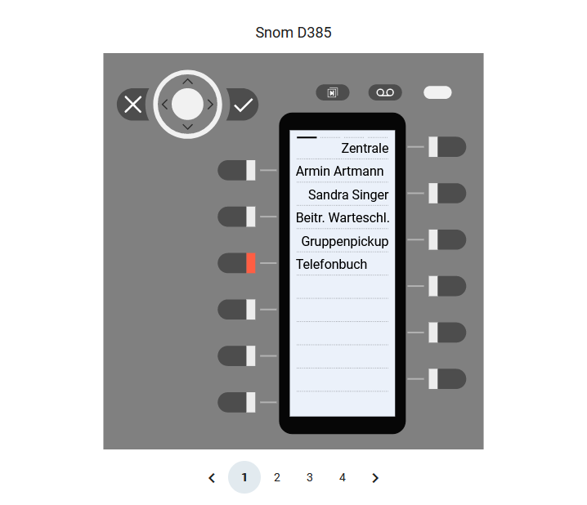 | 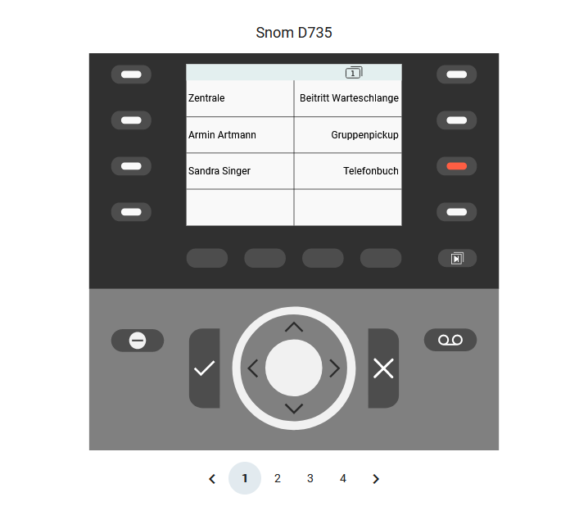 | 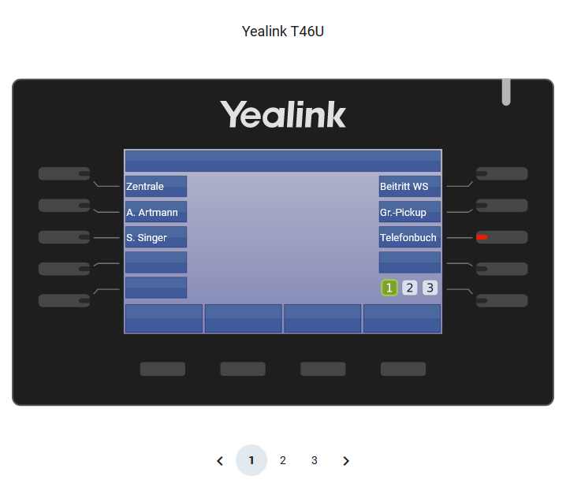 | 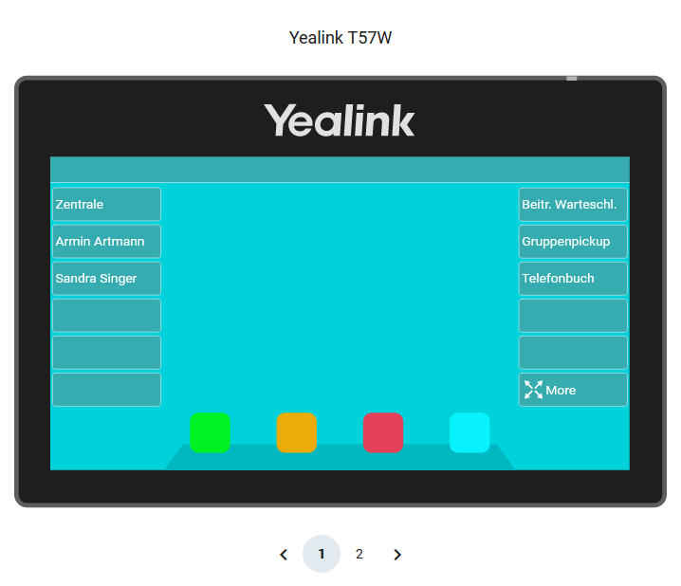
Auf diese Weise können Sie persönliche Tastenprofile erstellen, die bei der Anmeldung am jeweiligen Gerät automatisch geladen werden.

Verfügbare Funktionen
Hinweis:
Der Administrator kann einzelne Tastenfunktionen für Benutzer sperren. Bereits zugewiesene Funktionen bleiben in diesem Fall bis zur Neubelegung der jeweiligen Taste erhalten.
Im Tastenbelegungseditor des UCC-Clients lassen sich die folgenden Funktionen konfigurieren:
Funktion | Beschreibung |  | Eingabe unter  Rufnummer / Daten
Nebenstelle  → Kurzwahl | Interne Nummer anrufen. Ohne BLF-Unterstützung. |  | interne Zielnummer
Externes Ziel  → Kurzwahl | Externe Nummer anrufen. Ohne BLF-Unterstützung. |  | interne oder externe Zielnummer
BLF  → Kurzwahl | Interne Nummer anrufen oder Anruf stellvertretend für den Benutzer annehmen.  Sonderfunktion: Einrichtung durch Administrator. |  | interne Zielnummer
Umleitung | Interne und/oder externe Anrufe zu anderer Nummer umleiten. | Nur für primäre Nummer des Benutzers wirksam.  Bei erstmaliger Benutzung wird automatisch ein entsprechendes Rufumleitungsprofil erstellt und aktiviert. Beim erneuten Drücken der Taste wird das Profil angepasst, aber nicht deaktiviert. | interne oder externe Zielnummer
Umleitung intern | Interne und/oder externe Anrufe zu anderer Nummer umleiten. |  | interne oder externe Zielnummer
Umleitung extern | Interne und/oder externe Anrufe zu anderer Nummer umleiten. |  | interne oder externe Zielnummer
Umleitung Ansage | Interne und/oder externe Anrufe zu Ansage bzw. Anrufbeantworter umleiten. |  | leer
Umleitung intern Ansage |  |  | leer
Umleitung extern Ansage |  |  | leer
Umleitung AB |  |  | leer
Umleitung intern AB |  |  | leer
Umleitung extern AB |  |  | leer
Rufumleitung WS | Interne und/oder externe Warteschlangenanrufe zu anderer Nummer umleiten.  Sonderfunktion: Einrichtung durch Administrator. |  | interne oder externe Zielnummer
Rufumleitung WS intern |  |  | interne oder externe Zielnummer
Rufumleitung WS extern |  |  | interne oder externe Zielnummer
An-/Abmelden WS | Als Warteschlangen-Agent an- oder abmelden. |  | Nummer der Warteschlange
Ruhe/DND-Taste | DND ein- oder ausschalten. |  | leer
Menü-Taste | Gerätemenü aufrufen. |  | leer
Gruppenpickup | Anrufe für Mitglieder der eigenen Rufannahmegruppe annehmen.  Sonderfunktion: Einrichtung durch Administrator. |  | ID der Rufannahmegruppe
Anruflisten | Anrufhistorie aufrufen. |  | leer
URL | URL auf dem Telefondisplay aufrufen. |  | gültige URL gemäß Herstellerangabe
XML-Browser | XML-Anwendung auf Snom oder Yealink ausführen. |  | gültige URL gemäß Herstellerangabe
Telefonbuch | Telefonbuch aufrufen. |  | leer
Transfer-Taste | Gehaltenen Anruf zum aktuellen Gesprächspartner durchstellen. |  | leer
Halten-Taste | Gespräch pausieren. |  | leer
Konferenz-Taste | Konferenz zwischen gehaltenem und aktuellem Gespräch starten. |  | leer
Aufnahme-Taste | Aktuelles Gespräch aufnehmen.  In Standardinstallationen nicht verfügbar. |  | leer
Abwurfschaltungstaste | Sonderfunktion: Einrichtung durch Administrator. |  | Abweichender Feldname.  Als Assistent hier den zuständigen Manager auswählen.
Rufumleitungsprofile | Menü zur manuellen Rufumleitung aufrufen. |  | eigene interne Nummer
DTMF-Tonfolge | Tastentöne senden − beispielsweise zur PIN-Eingabe oder zur automatischen Navigation durch Sprachmenüs. Pausen zwischen zwei Tönen werden dabei mit , abgebildet. |  | Zeichenketten aus  0−9, *, # und ,)
Agentenpause | Anrufe aus allen Warteschlangen pausieren oder Pause beenden.  Wirkt sich nur auf das Tischtelefon aus. |  | leer
Leer | Keine Funktion. |  | leer

Schritt für Schritt
Hinweise:
- Geräte, an denen Sie bereits angemeldet sind, stehen in der Liste ganz oben.
- Der Administrator kann Standartwerte für alle Funktionstasten vorgeben und diese vor Änderungen schützen. Um die Vorgabe wiederherzustellen, aktivieren Sie Standardwert übernehmen.
- Bei einigen Telefonen sind auch die Navigations- bzw. Pfeiltasten konfigurierbar.
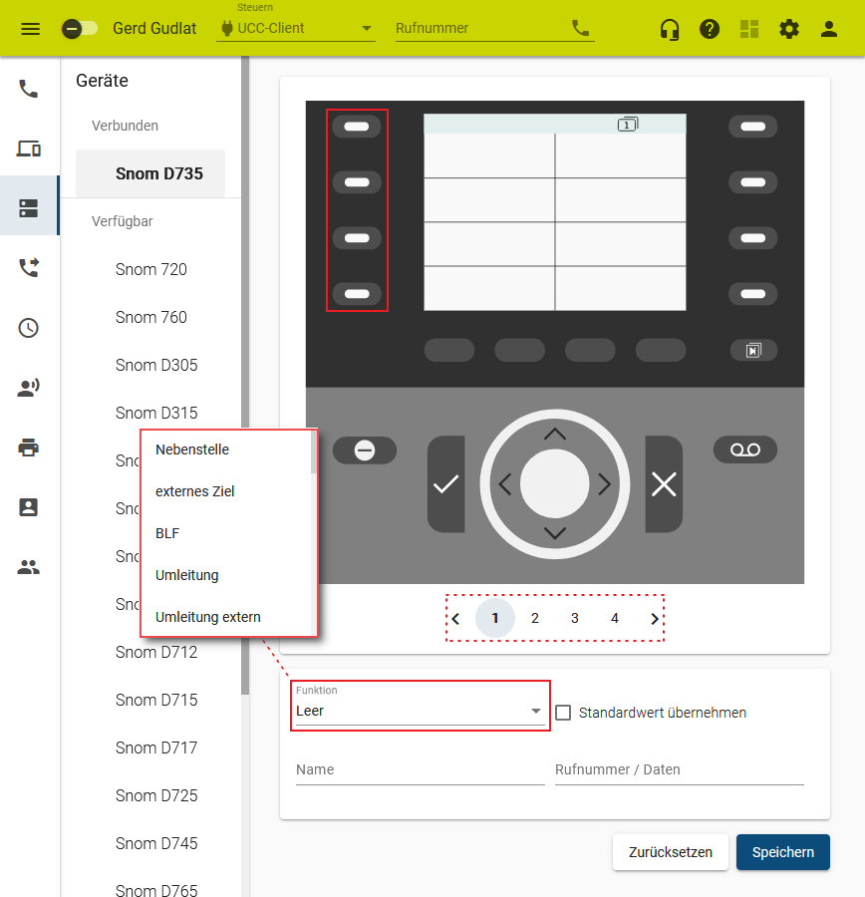 | Um die Tasten eines Tischtelefons zu belegen, gehen Sie wie folgt vor:  - Rufen Sie im UCC-Client dieTastenbelegung auf.  - Klicken Sie unter Geräte auf das gewünschte Modell.  - Wechseln Sie bei Bedarf mitauf die gewünschte Belegungsebene des Telefons.  - Klicken Sie in der Geräteabbildung auf die gewünschte Funktionstaste.  - Wählen Sie die gewünschte Funktion der Taste aus.  - Geben Sie einen Namen für die Taste ein.  Dieser wird in der Geräteabbildung angezeigt.  - Geben Sie unter Rufnummer / Daten den erforderlichen Wert gemäß der Tabelle weiter oben ein.  - Wiederholen Sie diese Vorgehensweise bei Bedarf mit weiteren Funktionstasten.  - Übernehmen Sie die Einstellungen mit .  Das Telefon übernimmt die Einstellungen sofort bzw. sobald Sie sich daran anmelden.
Für Geräte ohne LCD-Beschriftung können Sie mitpassende Einlege-Etiketten ausdrucken.

